Тема: в 6 классе "Применение распределительного свойства умножения",

в 5-м классе "Упрощение выражений"

Цель занятия:

Образовательные:

5 класс:
- Учиться применять распределительное свойство умножения при упрощении выражений;
- Упрощать выражения с помощью вынесения общего множителя за скобки;
6 класс:
- Систематизировать и обобщить известные учащимся сведения о распределительном свойстве умножения, о свойствах умножения.
- Выработать умения выполнять умножение дробных чисел, используя распределительное свойство умножения.
Воспитательные:
- Cодействовать воспитанию активной личности, способной самостоятельно предлагать, реализовывать свои и пути решения.
- Поддержать у учащихся интерес к изучаемому материалу, их активность на протяжении всего урока;
- Формирование навыков совместной деятельности, уважения товарищей;
- Воспитание таких качеств личности как аккуратность в работе, трудолюбие, умение преодолевать трудности в процессе решения задач.
Развивающие:
- Развитие самостоятельности, внимания, навыков взаимоподдержки.
- Развитие математического мышления.
- Поддержать у учащихся интерес к изучаемому материалу, их активность на протяжении всего урока.

Тип занятия: изучение нового материала и его закрепление.

Формы организации учебной деятельности:

групповая форма работы, работа в парах, индивидуальные задания, взаимопроверка по образцу.

Ход урока.

Этапы занятий | Деятельность учителя | Деятельность учащихся
Этапы занятий | Деятельность учителя | 5 класс | 6 класс
- Организационный момент | Сообщение темы, целей занятия, плана работы | Слушают | Слушают
- Проверка домаш него задания  (приложение 1) | Объяснение условий работы; Наблюдение за работой учащихся, организация взаимодействия детей | Выполняют математический диктант задания по вариантам | Самопроверка, самооценка
- Изучение учащимися нового материала 5 кл. (приложение 2) | Наблюдение за работой учащихся, внесение поправок, уточнение ответов учащихся | Слушают объяснение, уточняют, задают вопросы, отвечают на поставленные вопросы | Актуализация опорных знаний
- Изучение учащимися 6 кл нового материала и закрепление  ( приложение 3) | Постановка проблемы. Обсуждение проблемы  Наблюдение за работой учащихся, | Работа с учебником  Выполняют задания по новому материалу  самостоятельно | Постановка целей урока.  Отвечают на вопросы, выполняют задания из учебника
- Домашнее задание  (Приложение 4) | Объяснение домашнего задания | Записывают домашнее задание
- Подведение итогов занятия  (приложение 5) | Выводы и обобщения. Оценивание деятельности учащихся | Обобщение изученного материала.

Приложение 1

Математический диктант 5 класс
I в. | II в.
1) Переместительное свойство сложения | 1) Переместительное свойство умножения
2) Сочетательное свойство умножения | 2) Сочетательное свойство сложения
3) Распределительное свойство умножения относительно сложения | 3) Распределительное свойство умножения относительно вычитания
4) Решить уравнение  5х=125 | 4) Решить уравнение  6х=216
5) Решить уравнение  140:у=14 | 5) Решить уравнение  180:у=10
6) Вычислить  163 ·7 – 7 · 63 | 6) Вычислить  63· 7 + 37·7
7) Упростить  2·х·3 | 7) Упростить  х·4·6
Проверка диктанта
1) а+в=в+а | 1) а·в=в·а
2) (ав) ·с=а· (вс) | 2) (а+в)+с=а+(в+с)
3) (а+в)с=ас+вс | 3) (а-в)·с=а·с-вс
4) х=25 | 4) х=36
5) у=10 | 5) у=18
6) 700 | 6) 700
7) 6х | 7) 24х
За правильные ответы ставим + или –
7+ – это 5;
5-6+ – это 4;
3-4+ – это 3;
2-1+ – это 2.

6 класс Проверка домашнего задания (самопроверка, самооценка).
№ 557 (Ученик 1)
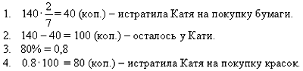
Ответ: 80 копеек истратила Катя на покупку красок.
№ 553 (в) (Ученик 2).
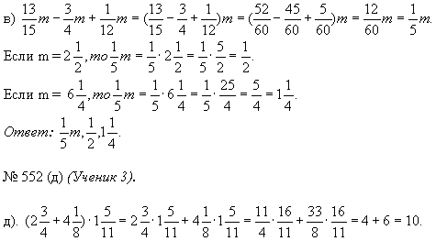
Ответ: 10.
Приложение 2
3. Изучение нового материала 5класс
Постановка цели урока.
Знание распределительного и сочетательного свойств умножения помогают нам решать не только примеры, но и различные задачи. Сегодня на уроке мы изучим новую тему “Упрощение выражений”, в которой пригодятся полученные знания и навыки.
Цель нашего урока: научиться упрощать выражения и знакомство с понятиями “подобных членов” и “коэффициента”.
Задание: Составить задачу по условию и составить выражение для ее решения.
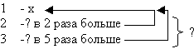
Выражение 2х+5х.
Попробуйте его упростить.
2х+5х=(2+5)х=7х
Какой закон мы применили?
Из каких множителей состоит это выражение? (7 и х)
7 – числовой множитель.
х – буквенный множитель. Числовой множитель называется коэффициентом
Работа с учебником стр. 118 – 119, вопросы стр. 120.

Актуализация опорных знаний (устная работа над правилами). 6 класс
Устные вычисления (задания на доске).
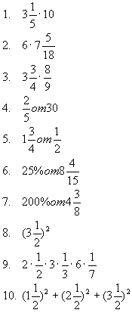
Проверка ответов
№ задания | 1 | 2 | 3 | 4 | 5 | 6 | 7 | 8 | 9 | 10
Ответы | 32 | 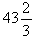 |  | 12 |  |  |  |  |  | 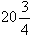
Самооценка результатов.
Критерии оценки:
- оценка “5” – 10 верно решенных заданий;
- оценка “4” – 8–9 верно решенных заданий;
- оценка “3” – 5–7 верно решенных заданий;
- оценка “2” – менее 5 верно решенных заданий.
Подведение итогов устной работы, выставление
Приложение 3

Самостоятельная работа учащихся 5 класса по новой теме:
№546 (а,б,в,г), №547 (а,б), 548 (а,б)

6. Постановка целей и задач урока 6 класс
Анализ выполненной домашней работы и результаты вычислений показали, что еще не все из вас умеют быстро производить умножение дробей, выполнять сокращение дробей, применять рациональные приемы вычислений с использованием распределительного свойства умножения.
Задача сегодняшнего урока – повторить изученный материал по данной теме, совершенствоваться в полученных умениях и навыках, подготовиться к плановой контрольной работе по теме.
Актуализация опорных знаний (устная работа над правилами).
Вопросы ученикам: Какие из перечисленных правил использовались в устных вычислениях, и в каких конкретно?
- Распределительное свойство умножения;
- Нахождение дроби от числа;
- Нахождение % от числа;
- Умножение натурального числа на дробь;
- Сокращение дробей;
Выделение целой части из неправильной дроби.
Работа с учебником
- Упражнение №536 (а,в), 537 (1 стр.),548 (а,в), Задача № 542(Ученик у доски).
- Самостоятельная работа .
Вариант 1  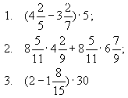 | Вариант 2  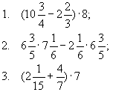
Сбор тетрадей на проверку.
Работа в парах. Взаимопроверка ответов дублированных решений (через кодоскоп).
Ответы:
№ задания | Вариант 1 | Вариант 2
1 |  | 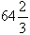
2 | 93 | 33
3 | 14 | 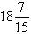
Приложение 4

Домашнее задание
5 кл. п. 14.№№ 595 (а,б) 596 (а,в) 597 (а,в),602
6 кл. п.15 №№ 567 (а,в,д), 568 (а,г), 570, 576 (а)

Приложение 5

12. Подведение итогов урока. Выставление оценок.
Диагностика (рефлексия).
Беседа по следующим вопросам:
- Что было интересного сегодня на уроке?
- Что вызвало трудности?
- Какие умения приобрели сегодня?
- Где могут пригодиться эти умения?
Оценка эмоциональности урока по цветам радуги (прикрепление к эскизу радуги цветных “капелек настроения” и создание, таким образом, радуги урока)
)

